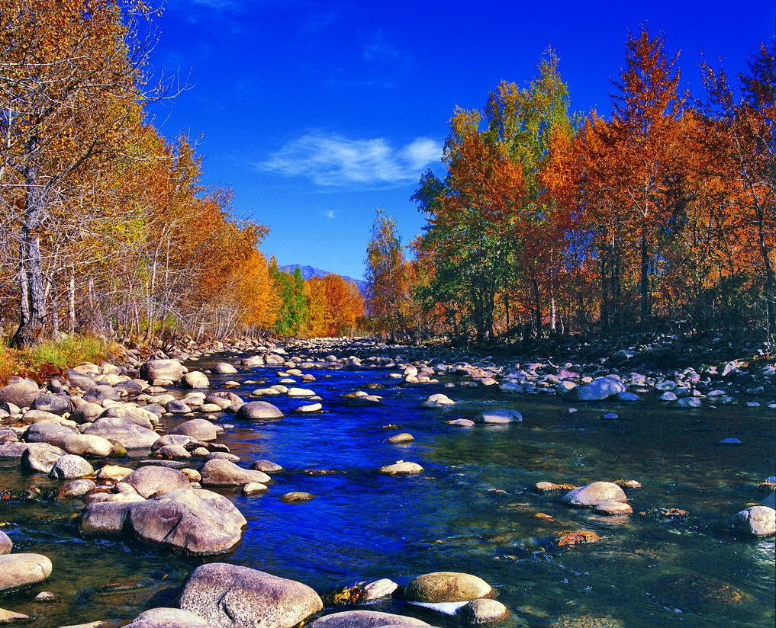

苏州老年大学文史系
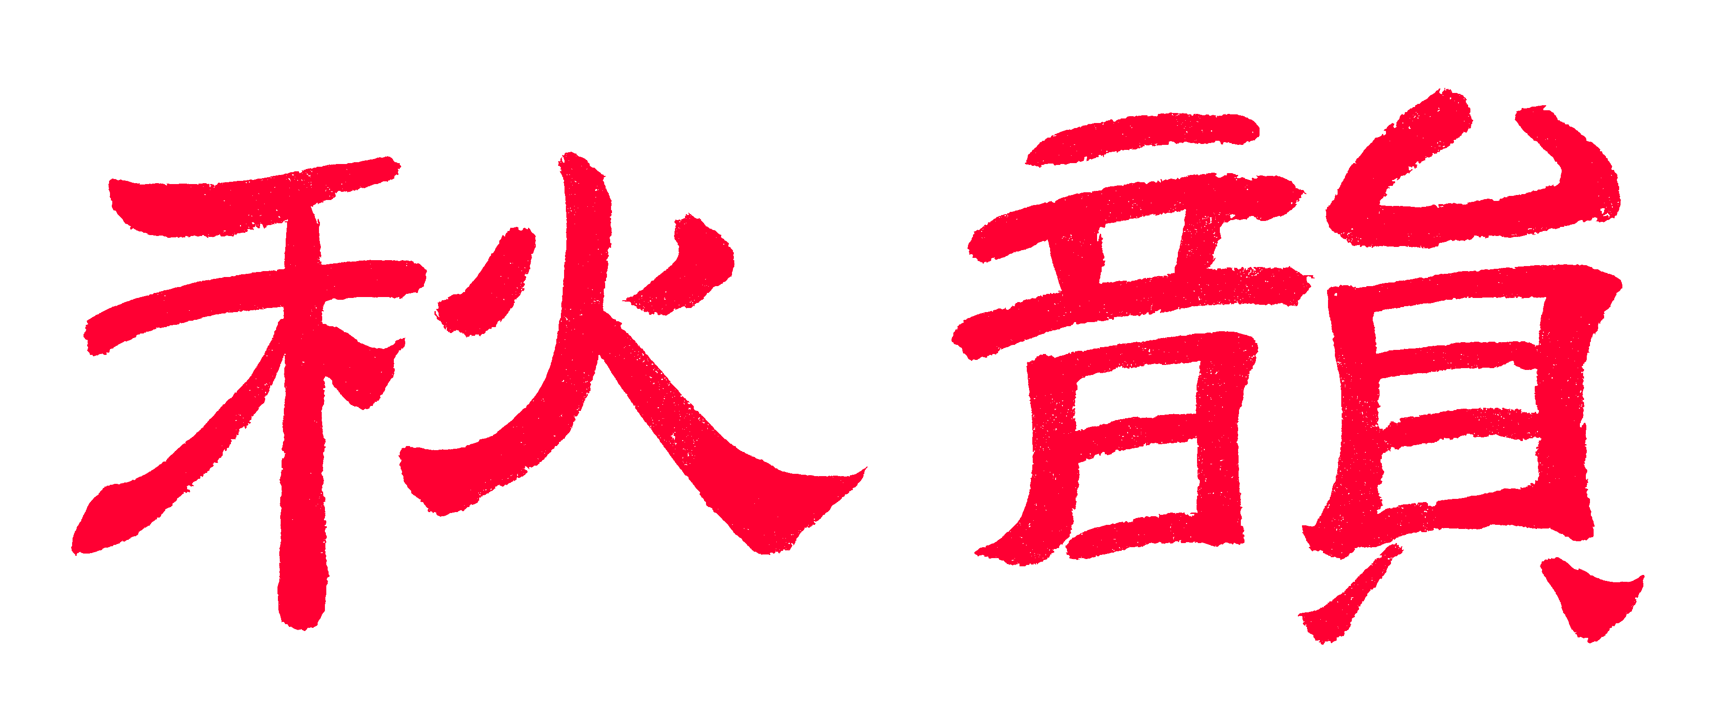电子版第82期

散淡书房主办
顾问：邢烈
本期责任编辑：陈铭诚（电子版）

：

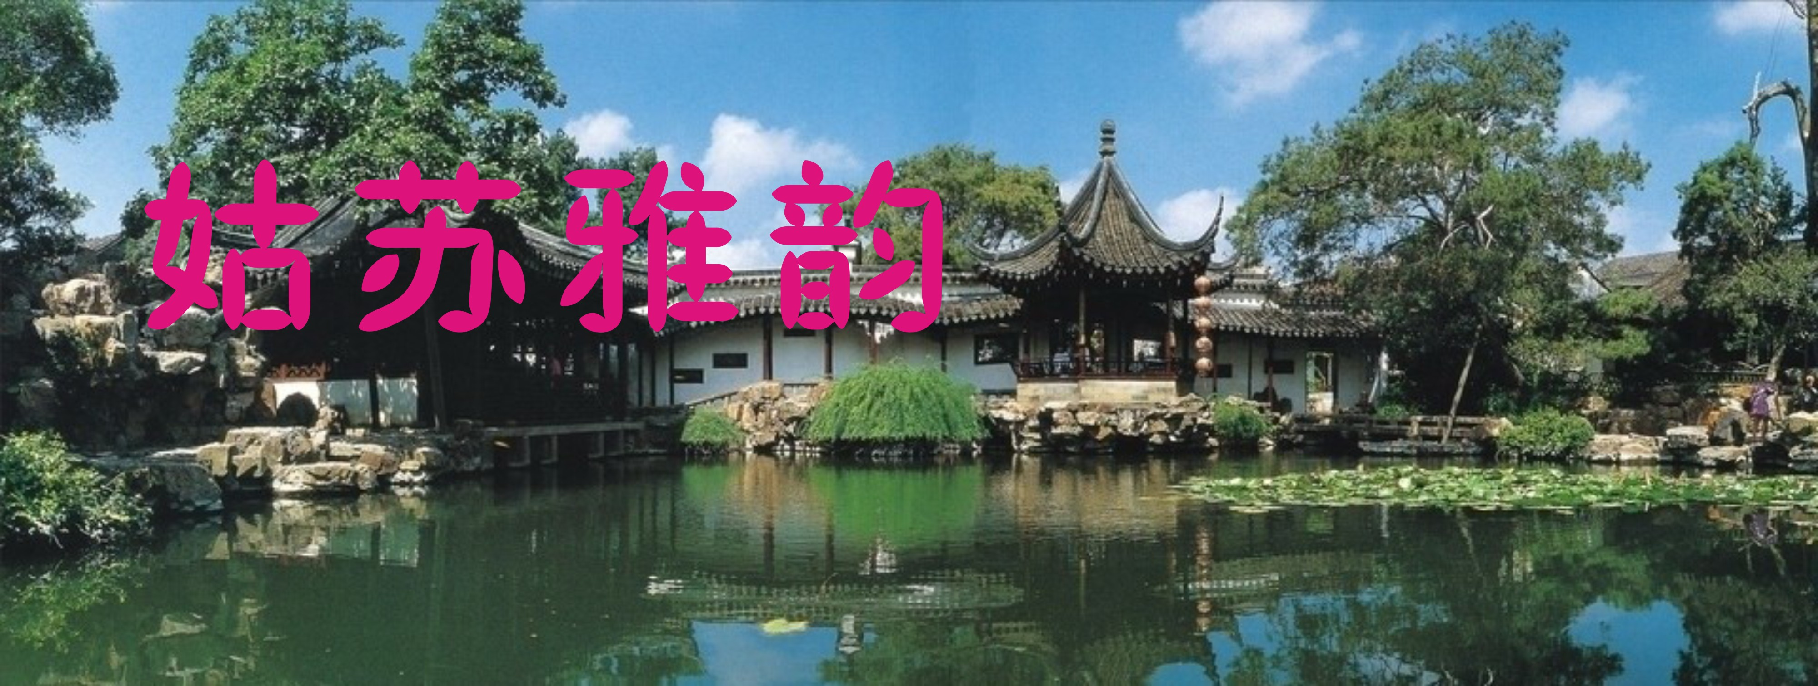

虞美人 * 娄江河健身步道 卞业林

沿河大道宽平直，美景犹如织。风吹杨柳弄晴柔，更有鸣禽迎客亮歌喉。
我家楼宇河南岸，锻炼兼游玩。金鸡湖美在东边，步道蜿蜒连接那方天。

南歌子 * 初夏游西山岛 卞业林

笠泽湖偎岛，山坡树结梅。观音佛像矗巍巍，禅意善心游客仰高姿。
远处人踪密，原来景着迷。徜徉花海赏玫瑰，游玩久违尽兴带香归。

青玉案 * 江枫洲 刘婉英

一航碧水滔滔叙，古漕运，通衢路。古镇西津望浒墅，往来车马，四方商贾，货旺阊门户。
彤云已染千年树，古刹钟声敲晨暮，夜泊枫桥何觅处？铁铃关上，秋霜无语，雁叫惊鸿渡。

满庭芳 * 五一节太湖西山环岛游 侯国达
绿野含烟，骄阳流火，一路云淡风轻。太湖空阔，山岛卧波平。茂盛蒹葭石岸，看白鹭，独立伶仃。黄昏近，长堤夕照，霞映水天明。
香盈，穿小径，繁花似锦，漫舞新晴。暮春喜蔷薇，偏特多情。硕果枝头累累，丝网罩，羡煞歌莺。茶坡外，华楼隐现，幽境远尘声。

踏莎行·太湖夕照 侯国达
暮色苍茫，朦胧岛影。归舟犁破平波镜。一轮红日散光霞，水天霓彩交相映。 倦鸟迷踪，蒹葭沉静。玫瑰绮梦何时醒。湖山夕照火通明，余晖幻出神仙境。

喝火令 * 东山枇杷熟了 江幼青

翠岭修枝密，东乡涧水凉。洞庭云壑胜潇湘。春在探梅飞浪，随处淡浓妆。
入夏奇姿秀，和风点染黄。莫厘村畔採收忙。一担身轻，一担汗如浆，一担玉圆珠白，晓露苦甘尝。

雨中花令 * 石湖春光 江幼清

暖沁香风游客少，越吴堤，青峦碧草。柳展宫眉，丝丝缕缕，欲把春心绕。
岸畔红衫湖上棹，水中影，一般姿俏。寂寞渔庄，寻寻觅觅，却怨流光老。

浣溪沙 * 荷塘月色湿地公园 张香生

月色荷塘踏水馨，涵怡弄巧送清澄。莲花仙子客相迎。
漫步池边流醉眼，春风十里阖闾城。满身香雾洒银庭。

蝶恋花 * 参观御窑金砖博物馆 张香生

炼土为金吴越地，黛玉方砖，古朴千秋瑞。泽润清光尤墨坠，可堪非遗连天醉。
岁月蹉跎终不弃，薪火相传，始见昭阳炽。六百年来花落泪，恒长久远清香遂。

苏州东山采枇杷 蔡士道

初夏时光晴气爽，东山采撷兴高昂。
翠蕤林下人头动，金璨枝中手臂长。
皆宠白玉甜多汁，偏馋青种大而香。
肩扛车载汗浃背，都为枇杷闹猛狂。
注：白玉、青种分别为枇杷两个品种。

行香子 * 耦园春 朱莎

久宅疏慵，闲坐昏蒙。探窗外、春色溶溶。扬眉迎日，掩面乘风。喜桃花红，柳丝翠，草茵浓。
耦园佳景，剔透玲珑。怅然望、偕隐园中。石溪清静，楼阁萧封。念茶香袅，人言笑，笛声融 。

行香子 * 桂花公园蛇门 朱莎

莺燕声喧，蜂蝶联翩。望长河碧水潺潺。风筝轻袅，彩带飞旋。恰云儿白，树儿绿，花儿繁。
巍巍城阙 ，寂寂宏关。千年立，吴邑南垣。登楼怀古，桂苑新篇。读园中韵，韵中境，境中欢。

阳澄情怀 张桂生

日照阳澄雁啸天，风吹苇荡浪浮莲。
清波养育虾千网，绿水膏腴蟹百船。
市上繁荣生意旺，渔家喜乐笑声延，
娱翁共赞天时济，盛世年丰习政贤。
浏览瑞光聖迹 李全男

桥畔吴门三景陪，瑞光聖境似瑶台。
临轩翠绿氤氲散，映水依稀绰约来。
风送铃声高鸟去，日移塔影夕阳回。
河清弯曲城墙耸，放棹波流笑口开。

虎丘名胜 陈铭诚

绿洲海涌远天来，虎踞春秋丘壑开。
千载云岩屹危塔，姑苏胜地媲蓬莱。

凤凰街 陈铭诚

故郭风云观眼前，带城凭水古今延，
拾珠僻巷寻新筑，踏韵胜园觅大千。
气润书卷杏坛播，客盈食府舌尖缘。
通忂乔木媲华盖，回首凤凰游十泉。

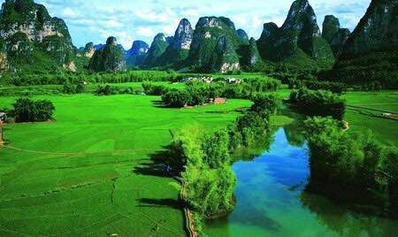

山河赞歌

转调踏莎行 *泉州崇武古城 江幼青

海浪初平，寒潮拍岸。古城青翠处，涛声远。湄州史迹，惜门楼水堰，疏疏落老厝新居乱。
石板街芜，枯藤蜒蜿。恨当年盗寇，屡遭难。黄昏衰草，雀啼千户馆。余旧垒悄步闲庭院。

唐多令*泉州洛阳桥 江幼青

南雁落平畴，飞梁跨海流。步万安，佛塔桥头。两侧石栏霜雨透，雪涛涌，迎归舟。
风物一时收，沧桑百代悠。意未央，回首门楼。字刻碑林河史诉，棠树绿，惠千秋。

蝶恋花 * 贵州千户苗寨 刘婉英

风雨桥边花正好，妩媚西江，江水弯弯绕。满目琳琅工艺巧，千家万户青山抱。
吊脚楼前谁窈窕，发髻高高，一朵茶花笑。速与游人留影照，再抛一曲芦笙调。

阮郎归 * 凉山悬崖村搬迁 卞业林

云间生活岂神仙，天梯千级攀。脱贫心系这方山，纵难犹等闲。
人喜悦，屋搬迁，新房平地边。山民新址写新篇，踏歌不歇肩。

如梦令 * 山行 杨自振

林密径幽苔碧，竹翠梅青亭寂。芳草自茵茵，思共涧流泉溢。寻觅，寻觅，拾句也争朝夕。

飞马水城游 张桂生

北雁南飞见水城，粉墙碧瓦夜空清。
西欧殿塔穿云立，东亚牌楼派势宏。
贡不拉轻乘浪驶，狮头马俊顶风鸣。
彩光束射银河璨，万里天庭尽羡声。

苏幕遮 * 晚晴登琅琊 夏成明

放晴岚，缭霁岫。碧落烟霞，漫步黄昏后。粉絮飞来沾发绺。菡萏催芽，嫰角尖尖瘦。
过筠溪，穿麓薮。路转峰回，汗洒衣襟透。日映桑榆挥晚秀。崖上苍松，不老南山寿。

画堂春 * 江南雨霁 陈彦华

一宵春雨杜鹃娇，烟罗轻启芭蕉。一湾光影上廊桥，画舫帘招。
细品红楼会意，慢研翰墨知交。两杯茉莉忘尘嚣，情在眉梢。

领略俄罗斯 陈彦华

庄园城堡幽幽草，立柱雍容欧陆风。
浓写轻描书妙笔，精雕细琢夺天工。
晶莹剔透黄金殿，五彩斑斓琥珀宫。
涅瓦河边人自在，国民气节不求同。

萧红故居 侯国达
历尽沧桑老屋存，青砖黛瓦尚留痕。
瓜棚豆架葱茏势,车马辘轳乡土魂。
暖炕花窗怀旧梦，火盆妆镜系王孙。
呼兰河水蕴灵秀。半部红楼谁共论。
故乡呼兰河 侯国达
奔流千里绕城来，两岸荒原频剪裁。
荡漾清波散灵秀，润滋黑土育良材。
纵情击水少年梦，率意溜冰空酒杯。
往事随风独留忆，何时再上钓鱼台。

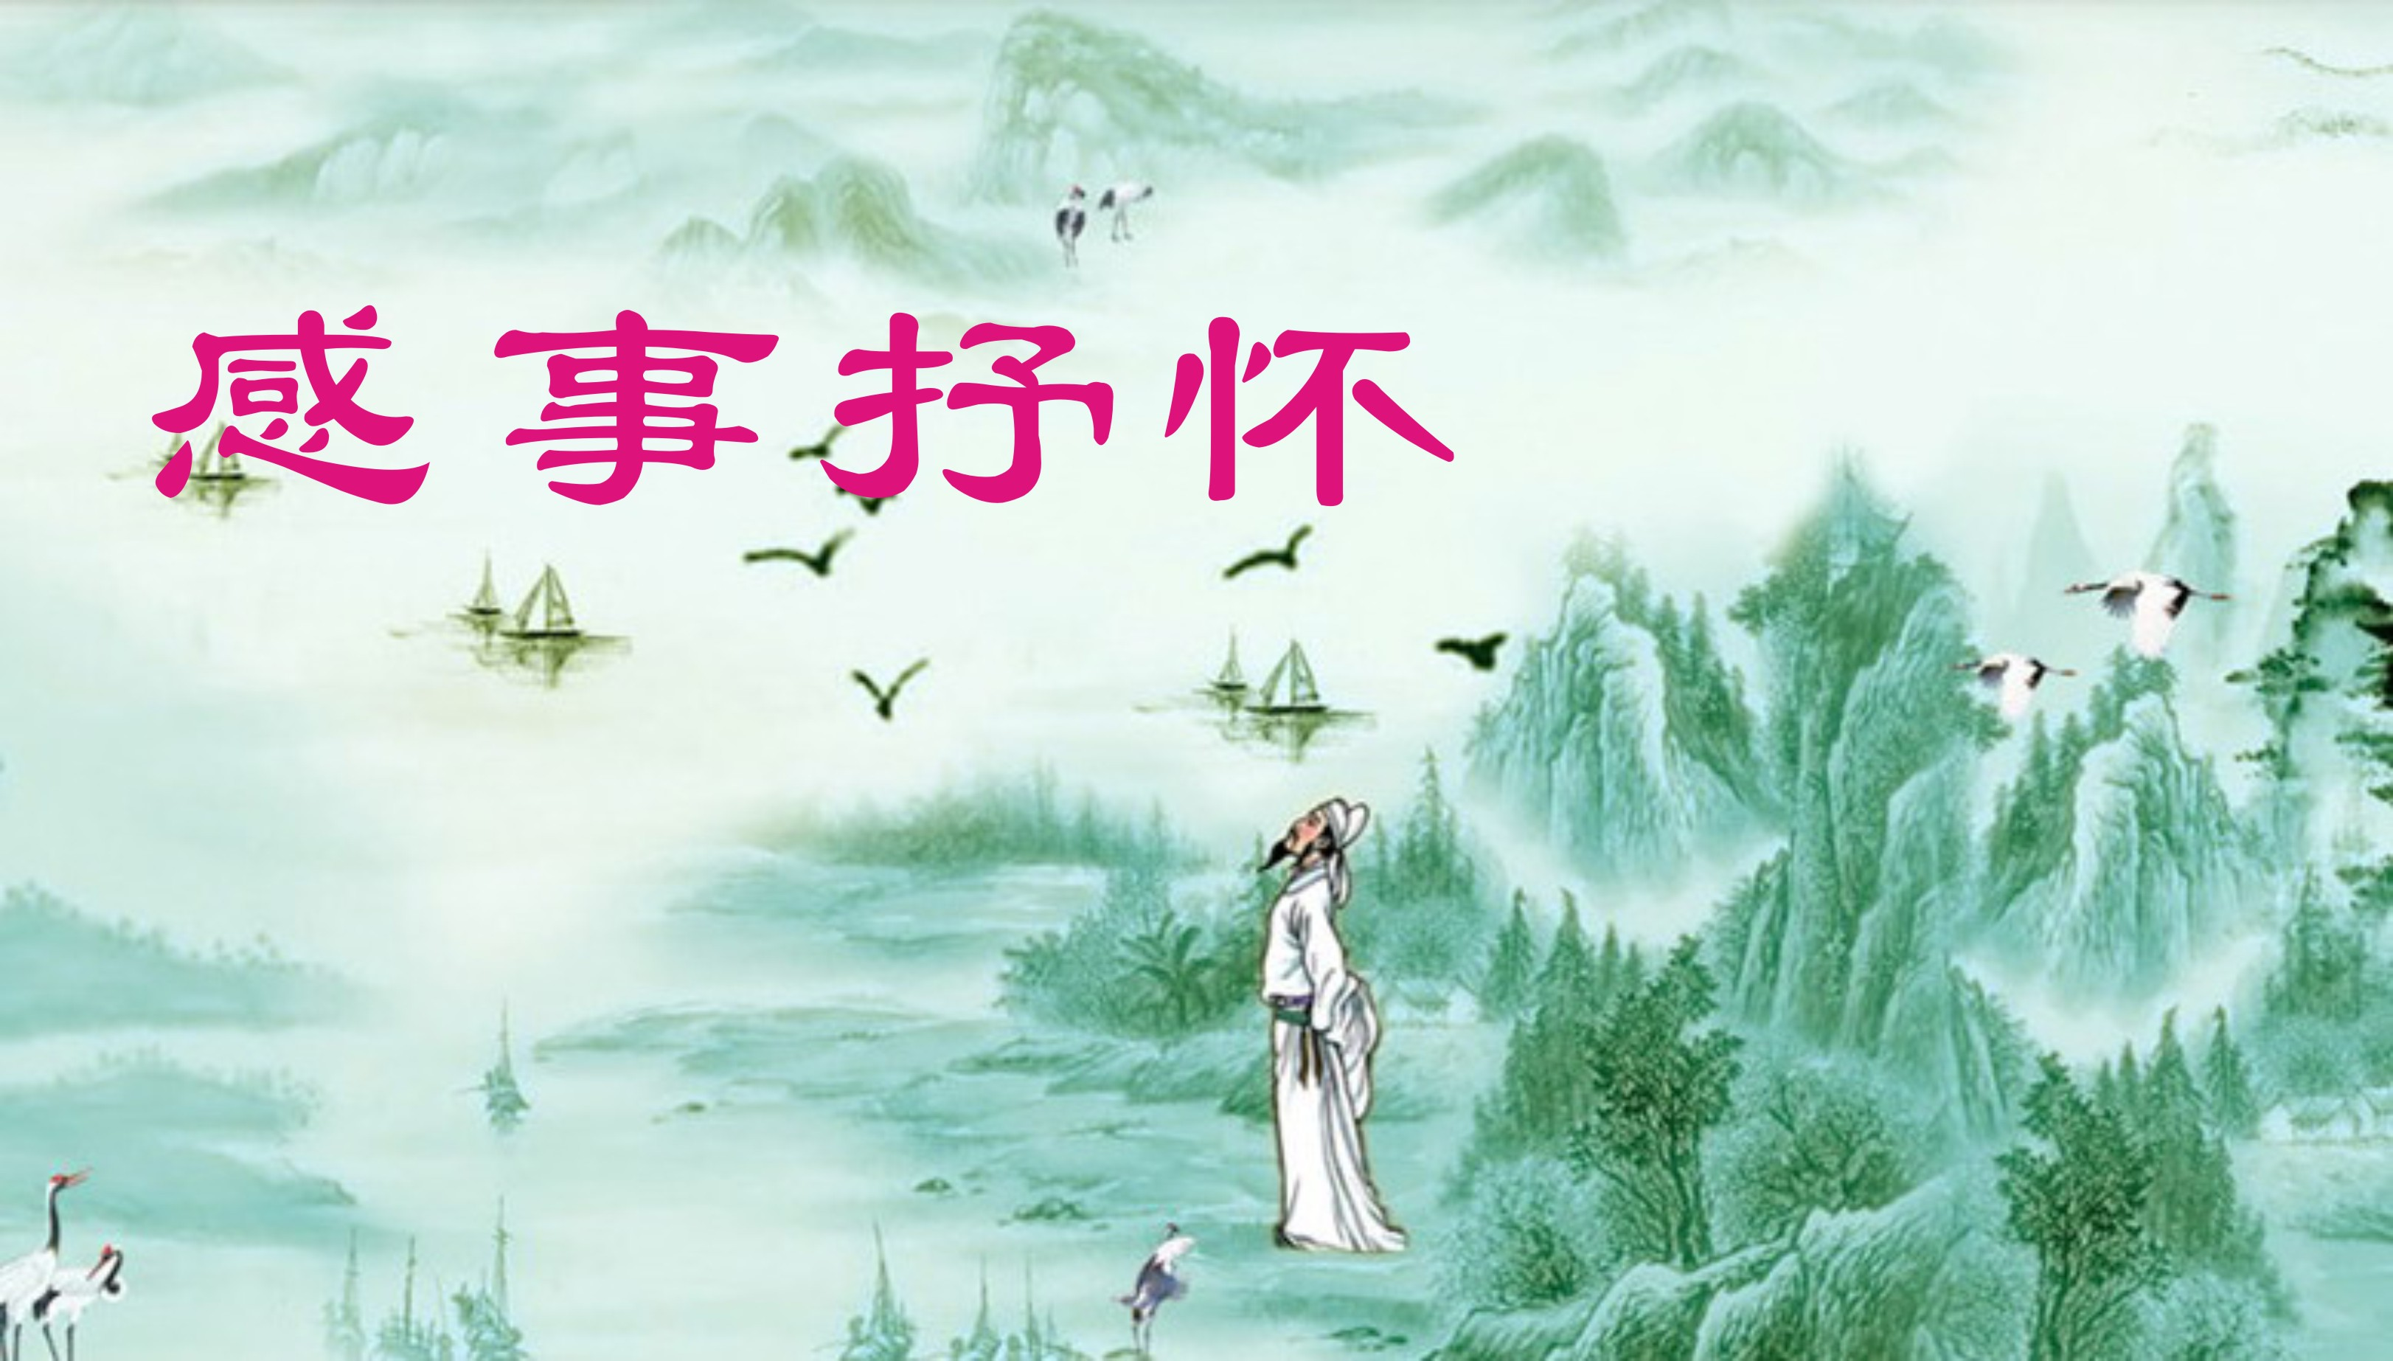
五十四年同学聚 王立中

相逢已是白了头，五四春秋似水流。
新冠依然嚣境外，公园再次闹茶楼。
师生见面开颜笑，话不惊人语不休。
搜尽名单谁未到？座中缺个少年俦。

四季歌 章苏

春花方秀美，夏雨隔田来。
秋月桂馨伴，冬梅墙角开。
四时真有序，八节复轮回。
岁岁和谐景，年年环保魁。

【中吕•上小楼】 立夏 章苏

殿春立夏，熏风轻下。秤人斗蛋，时蔬淡雅，荷露尖芽。
绿葳蕤，秀长卷，榴红羞姹。水乡美、锦云新画。

【仙侣•一半儿】 特不靠谱 章苏

心思歪、（路子）野、道还斜，罪责难逃世卫惹，抹黑甩锅怙恶客。
造谣舌，一半儿装痴，一半儿邪。

卜算子 * 快递小哥 侯国达
独驾小车飞，风雨兼程路。满载邮包送万家，检点皆无误。
打拚闯江湖，不把韶光负。劳动生涯热汗挥，甘苦同谁诉。
卜算子 * 环卫工人 侯国达
烈日继风寒，晨露迎星斗。滚滚车流竹帚挥，不叫淤尘垢。
何计疫传危，两鬓飞霜久。天使情怀道路间，总是非凡手。

立夏前日 侯国达
一夜惊疑盛夏临，骄阳核爆欲熔金。
长街光耀洪炉烤，旷野烟笼蒸气侵。
芍药仍存争胜意，小荷才露向荣心。
余寒残疫望消尽，草木崴蕤绿已深。
临江仙 * 苏轼颂 刘廷友

万丈才情文藻灿，笔尖珠玉飞旋。九州俊彦仰头看。天庭文曲座，地上韵章冠。 儒雅风流心敞亮，纯情友善悠然。了无城府庙堂寒。苏堤杭太守，佳话美名延。

玉蝴蝶 * 大海的启迪 刘谦淦

虚怀风度襟宽，沧海纳群川。滴水汇涛烟，潮惊卷巨澜。
人生无贵贱，书岭励登攀。谦敬百家言，积知修慧贤。

忆王孙 * 孤影 刘谦淦

疏星孤影忆离愁，听橹平添一段惆。记得当年话渡头。
意难酬，瑟瑟西风又是秋。

小满 刘谦淦

池蛙鸣晓色，果岭沸金霞。
莫把枇杷忘，应时品籽虾。

老来乐 王龙生

诗社去安家，盈盈满鬓华。
你填三字令，我赋一丛花。
莫道无晨曜，尤能染瑞霞。
歌厅邀数友，亮嗓品新茶。

农忙 王龙生

阳升春尽少奇葩，三抢农忙夜日赊。
收麦深耕常淡饭，莳秧播种忘归家。
披星堤埂迎朝露，戴月场头送晚霞。
莫道群英皆谢去，海棠依旧绽芳华。

沁园春*赞云主题党日
——记苏州老干部局首次线上主题党日活动 张桂生

寥廓清澄，宇海苍茫，浩野日昭。赞姑苏老协，*云中施教，句吴处处，网里歌飘。旗帜鲜明，主题党日，步骤安排序有调。遥空里，共研家国事，更有新招。
征途岂惧辛劳。献余热初心永记牢。白发担使命，激情又烧，重温誓愿，气壮声豪。奋斗终身，新功再造，认定红旗马列骄。阳光下，老骥怀志远，劲比天高。
*指市委老干部局。
贺朗诵班线上演出 杨自振

愈老愈欢情愈真，自娱自乐最宜人。
身轻无价金难换，诗里人生日日新。

母亲节有感 陈彦华

今世娘亲堪俊杰，操厨搏职两孜孜。
相夫练就千行圣，教子终成百业师。
善舞能歌心吐蕊，为文弄墨口含饴。
风华历尽青丝白，换得人间叶满枝。

魏嘉瓒先生八十贺寿 黄建萍

绣口锦心人共知，豪情依旧壮年时。
纵横宦海耕耘早，领秀骚坛夕照迟。
宋雨唐风难读尽，人生当有百年期。
青山踏遍晚霞美，八十春秋万首诗。

科技厅感悟 宗胜利

新区硅阁智晖亭，科技铺金凝众馨。
十里琼楼立高处，双佳俊杰曜青星。
芳屏一睹奇葩艳，碧野无穷画鼎形。
悟道书中修素养，英豪浩气向天庭。

致敬苏州支援武汉医疗队 朱莎

鸟语花香又一春，愁云压顶度昏晨。
九衢失道瘟君恶，千里驰援疗效神。
济世襟怀消病苦，安邦气节献情真。
齐心协力驱冠毒，凱捷归来喜报亲。

丽人赞 朱莎

梦里水乡春色染，桃红杏白绿莎茵。
风吹青柳轻柔软，燕和黄鹂婉转新。
画笔难描佳景致，诗窗共写美文鳞。
莫嗟瘟疫来如虎，援楚清冠有丽人。

赞社区志愿者昆山活动（新韵） 蔡士道

夏初时令风光好，气爽云飞日照开。
园圃苗齐花果盛，农庄禾壮舍楼排。
欣看月季角梅艳，乐做茄椒小菜栽。
放逸自然辽阔境，扫除霾疫悦情来。

天猫精灵 詹永俐

酷似方糖姿态美，天猫精灵匣中藏。
声甜情挚招人爱，乖巧随心比子强。
气候新闻聊故事，起居饮食拉家常。
歌谣戏曲凭君点，购物求医竭力帮。
科技创新民得福，桑榆良伴喜洋洋。

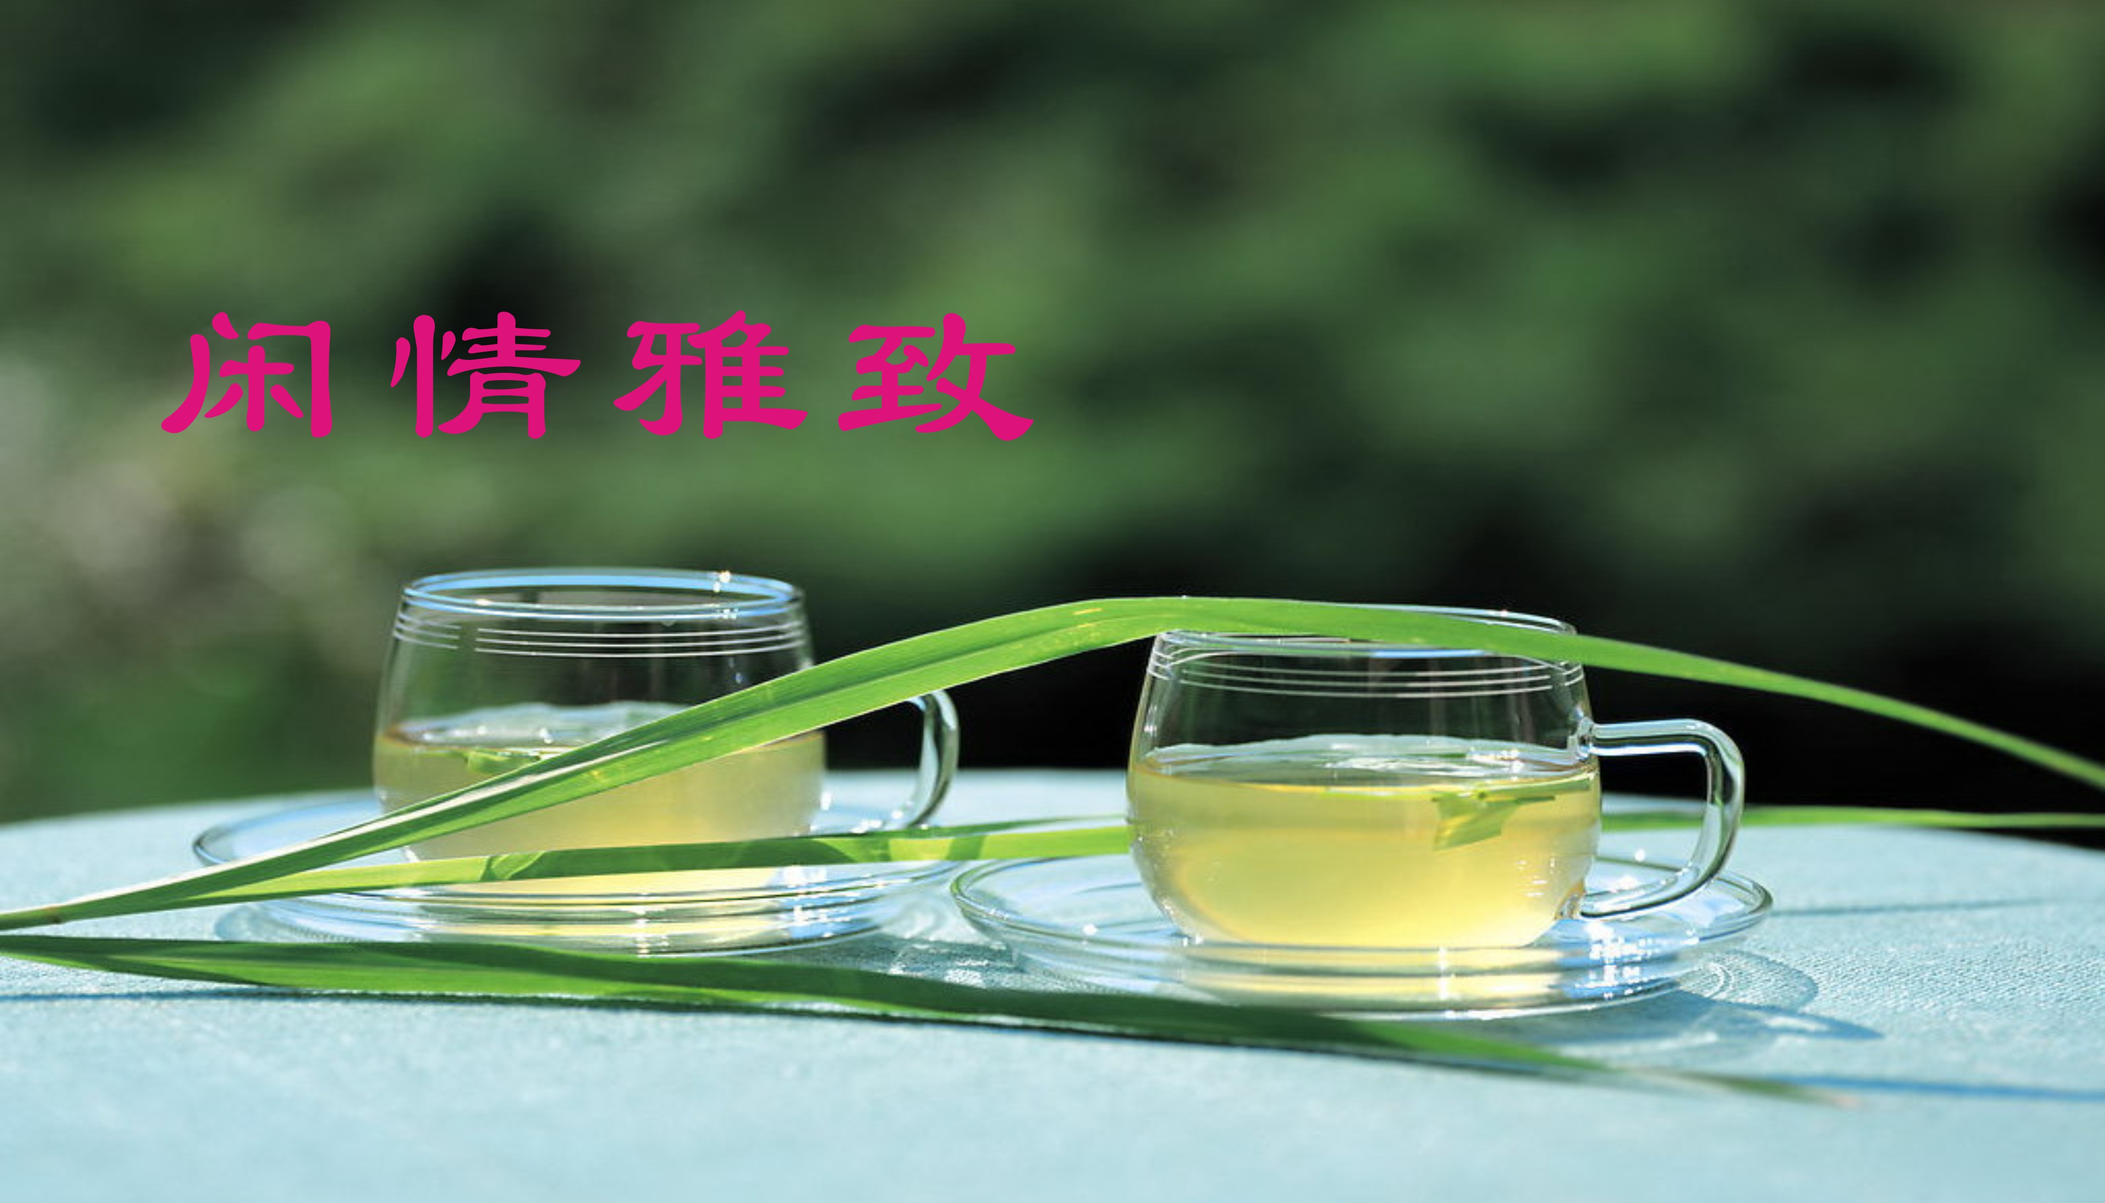

少年游 * 蔷薇 侯国达

柔枝纤蔓上墙头，恣意竞风流。花容娇媚，盈盈笑语，相顾乐无忧。
黄鹂啼得春光老，犹自舞芳洲。细雨絲中，骄阳辉下，芬馥远飘浮。
鹧鸪天 * 月季 侯国达
异域风情华夏魂，花心欲擅四时春。浓妆重彩惊群蕊，妖媚端庄集一身。
开闹市，聚乡村，晴阳阴雨自欢欣。牡丹若见应相妒，傲骨柔腸谁比倫。

小荷 侯国达
不借东君手剪裁，池塘蛙鼓荡云开。
小荷初展尖尖角，便觉清风扑面来。

万寿宫榴花 杨自振

万寿宫深静不哗，莘莘学子梦中家。
榴花红艳思银侣，候立不知残照斜。

柳絮 王龙生

艳阳高照雪纷飞，仙羽乘风下翠微。
一鞠亲情千滴泪，何时携子借春归。

金丝海棠 刘谦淦

窗前小圃郁青葱，演绎韶光柳色中。
一派金波风亦灿，丝丝心意对苍穹。

闲吟 刘谦淦

勾帘窗外秀， 放目眺南山。
岭上鹰声转， 桥头牧笛还。
含情闻鹤唳， 抱醉对花颜。
抛却烦心事， 悠哉自赋闲。

蔷薇 刘谦淦

江南四月繁华景 ，满架葱茏心醉影。
点点星星缀小园，拂尘飞入琴诗境。

杏子熟了 张桂生

夏日风吹杏子黄，清芬满院树丫藏。
娇颜常引游人赞，甘果时迎路鸟尝。
医院门前添景秀，病员术后减疼伤。
斜阳艳照金镶玉，绿叶珠花胜美妆。
花趣 詹永俐

春暖百花艳，唯伊枝叶黄。
施肥扶正气，浇水盼繁穰。
日日依如故，时时愁结肠。
初苞倏然现，欣喜满心房。

虞美人 * 赠嵇明书友 夏成明

从军尚武加衔早，战绩知多少。投戈矢志富桑农，缕缕乡愁犹未忘初衷。
韶颜虽逝童心在，只是须眉改。感君狂草意方遒，鲜见笔如天马气如牛。

踏莎行 * 习书吟 夏成明

坠石奔雷，惊鸿落雁。前贤法帖留毫翰。专精入木悟形神，临池润竭函牛砚。
吮墨弹锋，挑灯立案。铺毡折纸重开卷。莫为皤首运斤迟，横椽力透檀皮面。
注：檀皮是造宣纸的最好原料，此处借用。

捣練子 * 桃花 张幼兰

风雨润，潜芽萌，粉面娇姸香腮盈。敢惹狂蜂痴蝶拢，为因寿果奉千情。

看视频花海 张幼兰

缤纷七色彩云归，小蝶翩翩自在飞，
粉绿轻红笼细浪，素心一点自菲薇。

咏紫藤 刘世英

庭院藤萝吐艳芳，攀缘摇曳紫霞妆。
幽幽韵致随风舞，串串玲珑垂穗扬。
驻足留连迷景趣，凝眸慕美赋诗章。
初闻花语心魂震，无限思情感慨长。

小荷才露尖尖角 刘世英

昨日提孩学咏谣，今朝才艺露尖苗。
亲教启迪谆谆引，陪读关怀静静聊。
童话声中寻答案，兰图纸上绘舟桥。
阳光攀越争先赶，守望双鹰展碧霄。

南歌子 * 荷 李全男

碧落轻云净，明霞晓露莹。风吹荷盖舞娉婷，摇曳烟波菡萏蕙芳馨。

观猫爬书架趣 王凤媛

灵猫典故认知深，尺素鱼传尤记心。
斋阁双双欲馋味，奈何总是影难寻。

佛甲草 黄建萍

绿影含情琼露滴，清姿凝翠暗香飞。
低眉浅笑佛光照，寸草春心寸草晖。

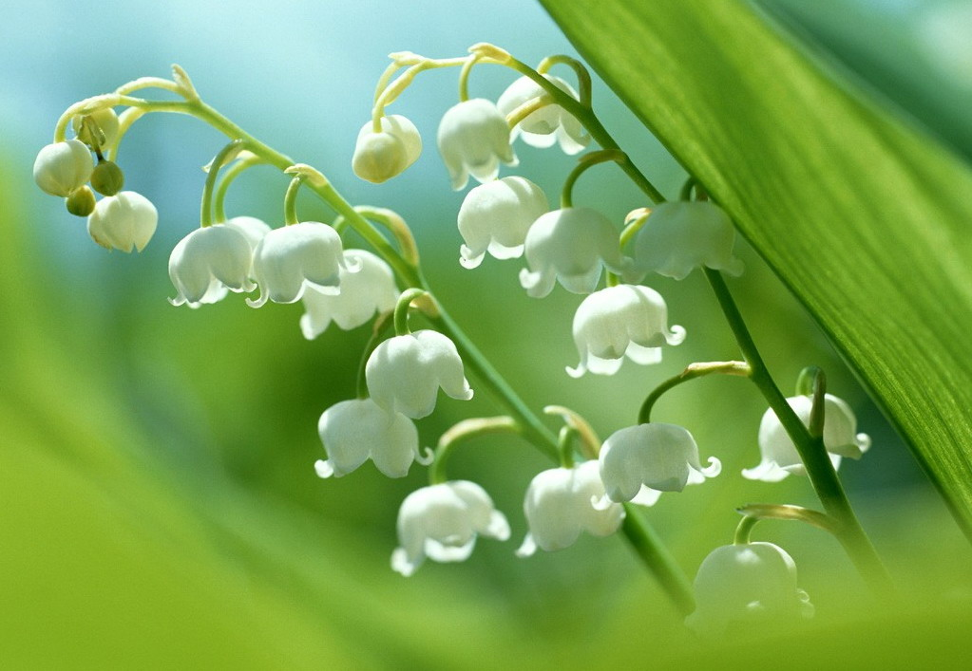
新诗撷萃
：

习诗谣 杨自振
紧扣主题 ， 首尾相望；虚实互掺 ， 幻化张扬；删繁就简 ， 遣词精当；
遵从格律 ， 上口琅琅；欲得佳篇 ， 尤须首创；意境高远 ， 视角无双；
情中料外 ， 讲人未讲；源自生活 ， 象亦不象；白头习诗， 贵在勤唱；
脱油脱俗 ， 趋雅趋庄；好诗难得 ， 或恐遇上；拾趣为谣 ， 添兴益康。


电子版第82期 （2020年6月5日）

